**災害ボランティアフォーラム2025　参加申込書**

**災害時に、日常からやっていることを活かすために**

**～フェーズフリーの考え方～**

|  |  |
| --- | --- |
| **お名前（ふりがな）** |  |
| **お住まい** | **〒** |
| **電話番号（携帯可）** |  |
| **Ｅメール** |  |
| **千代田区との関わり** | □在住　　　□在勤　　　 □在学 |
| ※フォーラムで聞きたいがありましたら、ご記入ください | |

参加申込書

**お送りいただいた個人情報は、本事業に関すること以外では使用いたしません。**

ちよだボランティアセンター

〒102-0074千代田区九段南1-6-10

かがやきプラザ４階

ＴＥＬ　０３－６２６５－６５２２

ＦＡＸ　０３－３２６５－１９０２

Mail　volunteer@chiyoda-cosw.or.jp

URL http://www.chiyoda-vc.com/

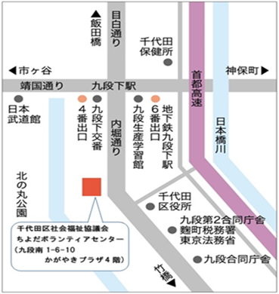

**会場にお越しの方へのご案内**



九段下駅下車Ａ４出口　徒歩５分

（都営新宿線・東京メトロ半蔵門線・東西線）